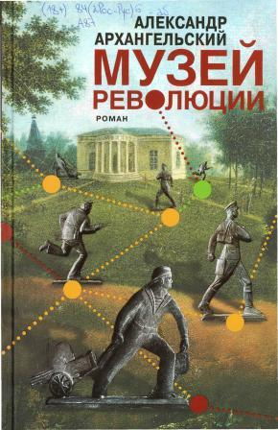
Архангельский, Александр Николаевич Музей революции: роман /Александр Архангельский. – Москва: АСТ, 2013. – 508,[4] с.

Александр Архангельский – прозаик, публицист, автор и ведущий популярнейшей телепередачи «Тем временем». Автор романа «Цена отсечения», исторического повествования «Александр I», автобиографической прозы «1962. Послание к Тимофею».
В новом романе «Музей революции» талантливый создатель виртуальных музеев Павел Саларьев выполняет серьезный заказ для знакомого олигарха, но случайный сбой телефонного коммутатора врывается в его планы: голос незнакомки занимает все его воображение, а сама она вдруг назначает ему свидание за тысячи километров от дома. Параллельно разворачивается главный сюжет – Саларьев участвует в борьбе за земли усадьбы – музея «Приютино». Политики, священники, журналисты, музейные сотрудники и даже коты – все вовлечены в конфликт вокруг Приютина, всерьез оправдывающего свое давнее прозвание – «Музей революции»…

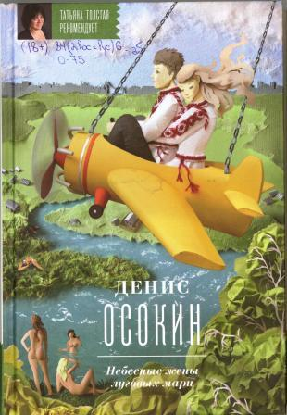
Осокин Д. Небесные жены луговых мари / Денис Осокин. – М.: Эксмо, 2013. – 432 с.

Это не одна книга – это книги. Это важно. И другие вещи тоже важны: здесь не поймешь, где поэзия, а где проза, где сказка, а где быль, что происходит в антимире, а что в мире повседневном, хотя и он не вполне знаком нам и обычен. Поэт, прозаик, сценарист, филолог – фольклорист Денис Осокин, автор сценария фильма «Овсянки», рисует странные картины, и на картинах этих живое и мертвое оживает новым непостижимым образом, потому что ничего мертвого нет ни на этом свете, ни на том.

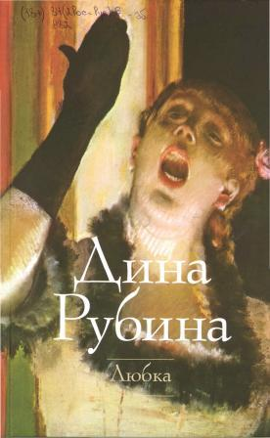
Рубина Д. Любка: рассказы / Дина Рубина. – М.: Эксмо, 2013. – 432 с.

«Никуда мне уже не деться от половинчатости моей, от принадлежности к двум этим трудным странам. Мучительная привязанность, вечный раздрай, тайные мечты о покое благополучной Европы…и невозможность побега из собственной судьбы. Так и живут этой обреченной любовью: Россия – судьба, и Израиль – судьба. Все остальное – места проживания…».

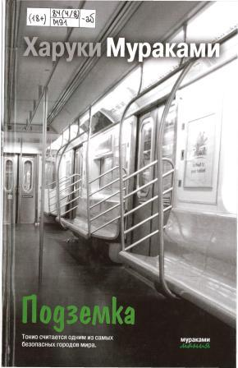
Мураками Х. Подземка / Пер. с яп. Андрея Замилова и Феликса Тумаховича. – М.: Эксмо, 2012. – 591 [1] с.

Вы кому-то отдали часть своего «Я» и получили взамен этого повесть? Вы уступили часть своей личности некой системе? Если это так, система эта когда-нибудь потребует от вас совершить какое-то «безумство»? Повесть, которую вы сейчас имеете, - действительно ли она ваша? И свои ли сны вы видите по ночам? Не могут ли они быть видениями какого-то другого человека и в какой-то момент превратиться в кошмар?
Перед вами не просто книга выдающегося японского прозаика Харуки Мураками о жертвах зариновой атаки в токийском метро в марте 1995 года. Это, прежде всего, произведение о современных японцах, написанное ими самими, - и уникальное повествование, актуальное в любой стране, пока в мире существует угроза терроризма. Впервые на русском языке.

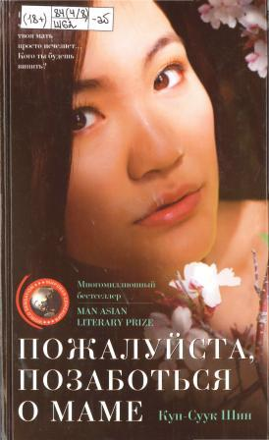
Шин Кун-Суук Пожалуйста, позаботься о маме: роман / Пер. А.Е. Прохоровой. – М.: ЗАО Издательство Центрполиграф, 2012. – 318 с.

Пак Соньо - преданная жена и любящая мать четверых детей. Всю жизнь она посвятила семье. Как умела, любила и жалела мужа, который вечно искал для себя какой-то другой жизни, пока она стирала, готовила, шила, вязала, выращивала фрукты и овощи, борясь с нищетой, бралась за любую работу, чтобы собрать еще хоть немного денег для своих детей. Ее главной мечтой было дать детям то, чего не было у нее – образование, знания, возможность увидеть целый мир, возможность посвятить себя любимому делу. Ради этого она трудилась не жалея сил. Всем своим детям Пак Соньо помогла встать на ноги, но они, так же как их отец, поняли, как она им дорога, только когда старая женщина внезапно исчезла, просто потерялась в толпе железнодорожного вокзала большого города…

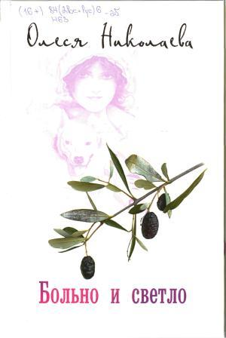
Николаева, Олеся. Больно и светло / Олеся Николаева. – Москва : Вече: Грифъ : Лепта Книга, 2012. – 304 с.

Московского писателя и поэта Олеси Николаевой «Больно и светло» объединяет роман «Тутти» и повесть «Корфу», связанные между собой автобиографическими героями, темами и сюжетами. Автор не случайно вспоминает знаменитые строки Александра Блока, одна из которых стала названием книги. Только любовь преображает ходячие истины нашей жизни в художественные картины и откровения судьбы, от которых таинственно и странно, больно и светло.
Эта книга о том, как творить свою жизнь, как разгадывать промыслительные знаки собственного пути и как уклоняться от сетей уныния – этого главного противника вдохновенного и творческого человеческого духа.

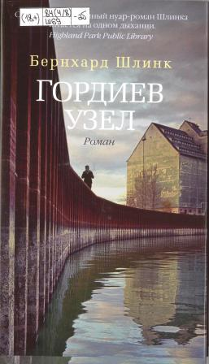
Шлинк Б. Гордиев узел: Роман / Пер. с нем. Р.Эйвадиса. – СПб.: Азбука, Азбука - Аттикус, 2013. – 320 с. – (Азбука – бестселлер).

«Гордиев узел» - впервые переведенный на русский детектив Бернхарда Шлинка о тайнах промышленного шпионажа. В 1989 году роман был отмечен престижной премией Фридриха Глаузера и с тех пор неоднократно переиздавался на разные языки.
Бывший юрист Георг Польгер соглашается возглавить бюро переводов в маленьком городке на юге Франции, прежний начальник которого скончался при загадочных обстоятельствах. Поначалу все складывается прекрасно: прибыльный проект, пылкий роман с красавицей Франсуазой, секретаршей делового партнера. Но однажды Георг замечает в ее поведении нечто странное, а на следующий день Франсуаза исчезает. Георг готов пойти на все, лишь бы вернуть ее. Но знает ли он настоящую Франсуазу? Сумеет ли он распутать гордиев узел или решится одним ударом его разрубить?

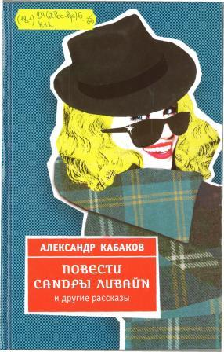

Кабаков, Александр Абрамович Повести Сандры Ливайн и другие рассказы / Александр Кабаков. – Москва : АСТ, 2013. – 252, [4] с.

Александр Кабаков – прозаик, журналист; автор романов «Все поправимо», «Последний герой», повестей «Невозвращенец», «Беглец», сборника рассказов «Московские сказки».
Сандра Ливайн – американская писательница, автор сборника детективов и …плод воображения Александра Кабакова. «Моему читателю не надо объяснять, что повести Сандры Ливайн включили в книгу моих рассказов не по ошибке – я ее родил, существует эта дама исключительно на бумаге. Однако при этом она не менее реальна, чем все персонажи рассказов, написанных от моего имени в последние годы и включенных в эту книгу.
Детективы Сандры Ливайн и другие мои фантазии на сиюминутные темы – две стороны одного мира».

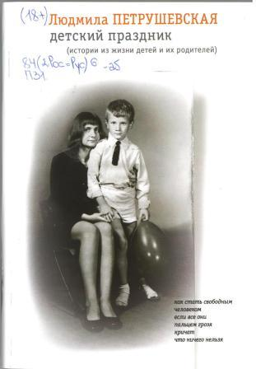
Петрушевская, Л. Детский праздник / Людмила Петрушевская. – М.: Астрель, 2012. – 382, [1] c.

Книги еще не было у Людмилы Петрушевской – она собрала под одной обложкой рассказы, стихи и сказки о детстве. О том времени, когда над пушистыми головочками склоняются взрослые, о том времени, когда любят беззаветно, даже во сне, когда две руки, крошечная и родная большая, соединяются навеки – чтобы потом всю жизнь тянуться друг к другу. И не всегда находить тепло. Потому что детки уходят в свою собственную любовь очень рано…

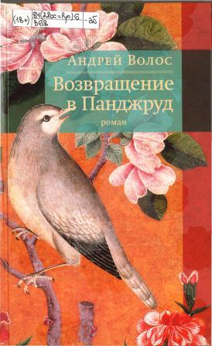
Волос А.Г. Возвращение в Панджруд: Роман / Андрей Волос. – М.: ОГИ, 2013. – 640 с.

Длинна дорога от Бухары до Панджруда, особенно если идти по ней предстоит слепому старику. Счастье, что его ведет мальчик – поводырь – где найти лучшего провожатого? Шаг за шагом преодолевают они назначенный им путь, и шаг за шагом становится ясно, что не мальчик зряч, а старик; и не поводырь ведет слепого, предостерегая от неожиданностей и опасностей пути, а слепой – поводыря, мало – помалу раскрывая перед ним тайны жизни.
Главный герой романа – великий таджикско – персидский поэт Абу Абдаллах Джафар ибн Мухаммад Рудаки (858-941). Андрею Волосу удалось создать выпуклый, яркий образ, наделенный неповторимыми чертами живого человека, ясно различимый во тьме разделяющих нас веков.

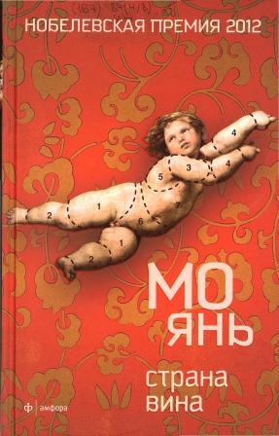
Мо Янь Страна вина : [роман] / Мо Янь; [пер. с кит., примеч. И.Егорова]. – СПб.: Амфора, 2013. – 446 с.

«Страна вина», произведение выдающегося китайского романиста наших дней Мо Яня (род.1955), дает читателю прекрасную возможность познакомиться с самой яркой и колкой сатирой в современной китайской литературе. Великолепная, оригинальная образность, безграничная сила воображения, сплетенная с мифологичностью, мастерское владение различными формами повествования – все это присуще уникальному стилю Мо Яня.

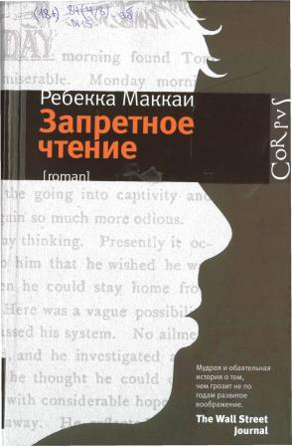
Маккаи, Реббека Запретное чтение : роман / Реббека Маккаи; пер. с английского И.Филипповой. – Москва: Астрель: CORPUS, 2012. – 480 с.

Люси Гулл 26 лет, и в городке Ганнибал она оказалась по воле случая: Люси выбрала работу провинциального библиотекаря, чтобы уехать подальше от чересчур заботливого отца – нелегально разбогатевшего русского эмигранта. Будни Люси однообразны и скучны, однако в ее душе живет страсть к приключениям. В библиотеке девушка знакомится с 10-летним Иэном Дрейком, с которым у нее завязываются доверительные отношения. Больше всего на свете Иэн любит читать, но деспотичная мать запрещает мальчику брать те книги, которые кажутся ей опасными для его психики. К тому же родители подозревают Иэна в склонности к гомосексуализму и отправляют его на религиозные семинары, чтобы наставить сына на путь истинный. Люси сопереживает мальчику: она тайком дает Иэну книги, которые ему иначе никогда бы не довелось прочесть. Но одно утро круто меняет жизнь обоих: Люси находит Иэна в библиотеке, где тот провел ночь. Мальчик ушел из дома и просит его не выдавать. Люси не знает, что ей делать, но понимает: от ее решения зависит судьба ребенка.
«Запретное чтение» - первый роман американской писательницы Реббеки Маккаи, который вошел в десятку лучших дебютных книг, по мнению Booklist.

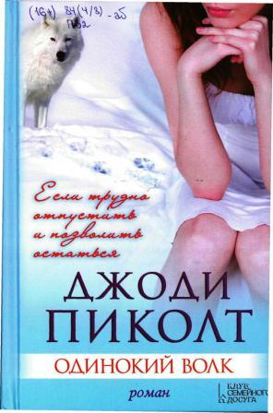
Пиколт Дж. Одинокий волк : роман / Джоди Пиколт; пер. с англ. И. Паненко. – Харьков : Книжный клуб «Клуб Семейного Досуга»; Белгород : ООО «Книжный клуб «Клуб семейного досуга», 2013. – 416 с.

Люк, всю жизнь посвятивший изучению волков, предпочитал собственной семье волчью стаю. Жена и сын Эдвард, которым нужен был муж и отец, а не вожак, просто сбежали. Дочь Кара продолжала общаться с отцом, пока они вместе не попали в аварию… Шансы Люка выйти из комы очень невелики, и кто-то должен принять решение: искусственно поддерживать в нем жизнь или позволить умереть. Кара верит в чудо. Вернувшийся Эдвард настаивает на отключении систем жизнеобеспечения. Неужели им движет жажда мести? И на что готова пойти сестра, чтобы остановить его?

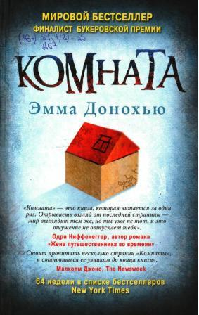
Донохью Эмма Комната: роман / Пер. с англ. Е.В.Ламановой. – М.: ЗАО Издательство Центрполиграф, 2013. – 414 с.

Пятилетний Джек всю свою жизнь провел в одной комнате. Эта комната была целым миром для него и тюрьмой для его матери, в которой она томилась вот уже семь лет. Здесь они играли, читали книги, смотрели телевизор. Джек думал, что все, что он видит на экране, - лишь фантазия и за пределами комнаты не существует ничего, только бесконечный космос. Но его мать знала, что их обитель – это звуконепроницаемый сарай на заднем дворе сумасшедшего маньяка. Она смогла обеспечить сыну полноценное развитие, но Джек рос, и вместе с ним росло его любопытство. Рано или поздно комната стала бы слишком тесной для них. Из заточения нужно бежать, но их тюремщик очень жесток и опасен…



Уважаемые читатели!
Холмогорская районная
библиотека им. М.В.Ломоносова предлагает вашему вниманию новые художественные книги.

